Sugerencia_001

Descripción: Falta la tilde, en la palabra invalidos.

Este error se ubica en el formulario de Iniciar sesión, cuando se ingresa una contraseña no valida.

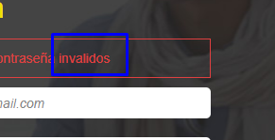

Según la real academia de la lengua, la palabra **Inválidos** lleva tilde.

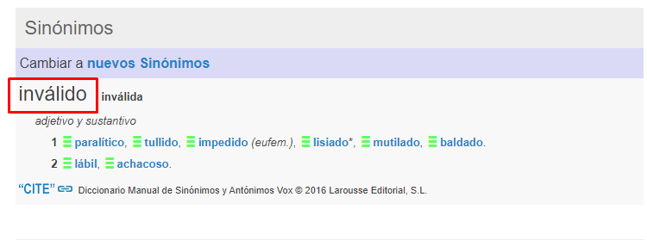

**Nota:** no en todas las empresas pasan esto como un bug de solución, si no como una sugerencia de mejora.

Según la empresa lo adecuo para un Bug de datos.